Протидія кібербулінгу
Дитинство — пора становлення особистості. І саме у цей період дитина потребує найбільшої уваги і захисту. Важливо захистити дітей не лише від фізичних ризиків, а також від онлайн. Із розвитком технологій зловмисники можуть заволодіти довірою дітей.
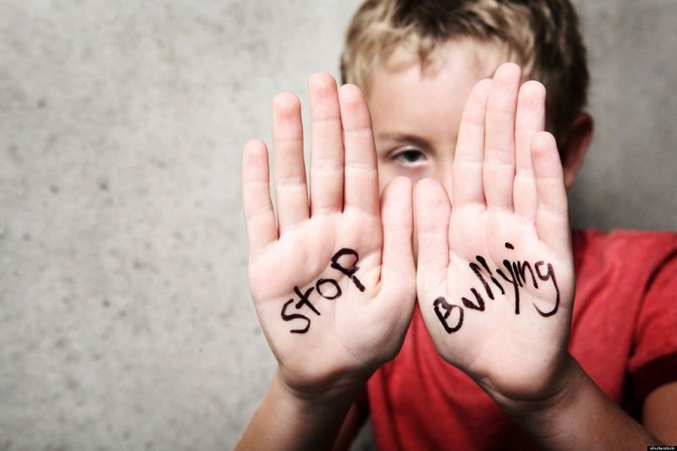
Щодня у світі з’являється 1 млн нових користувачів Інтернету. Третина з усіх користувачів мережі зараз – це діти. До прикладу, в Україні 92% дітей віком до 12 років вже щодня по кілька годин проводять у мережі Інтернет.
Як і в реальному житті, в Інтернеті на дітей чатують небезпеки та виклики. Сьогодні насилля над дитиною може здійснюватися у віртуальних інтернет-чатах, соціальних мережах, сервісах повідомлень або на ігрових сайтах.
Дорослі, які знаходяться поруч з дитиною повинні бути ознайомлені з методами та способами захисту дітей від можливих ризиків у світовій павутині, а також вміти вибудувати алгоритм дій у разі небезпеки.
Відповідно до даної проблеми були розроблені заходи Мінцифри для підвищення захисту дітей в Інтернеті:
- Освітній серіал «Безпека дітей в інтернеті».
- Освітній портал для дітей, батьків та освітян stop-sexting.in.ua та інформаційну кампанію #не_ведись
- Соціальні мережі:
- Facebook: https://www.facebook.com/stopsextingua/
- Instagram: https://www.instagram.com/stopsexting.ua
- Чат-бот https://t.me/StopSextingBot
- YouTube https://www.youtube.com/StopSextingUkraine
- Методичний посібник Міністерства Освіти і Науки України ВБО «Український фонд» Благополуччя дітей» – «Навчіть дитину захищатися» (mon.gov.ua › media › bezpeka › manual-kindergarten )
Шановні батьки, будьте уважні до своїх дітей, вмійте їх вислухати, почути, допомогти у вирішені їх дитячих проблем – навіть якщо вони видаються вам несуттєвими, дріб’язковими. Довіряйте дітям і вони довірятимуть вам, що значною мірою вбереже їх від можливих непередбачуваних ситуацій, які можуть негативно вплинути на майбутнє Вашої дитини.

